Композиция 22. Квартет - cantabile
для двух скрипок, альта, виолончели (1977)
Форма
– компонентная разноматериальная полиформа, три композиционных составляющих которой имеют сходные параметры.
Паузная ритмоформа
Характерные закономерности ритмоформы этого сочинения обусловлены, в частности, регулярным чередованием в ней звучащих и незвучащих временн`ых долей или, иначе, длительностей-звуков и длительностей-пауз ^{Пример 1}.
На уровне опосредованных отношений незвучащих временн`ых долей складывается многозначная паузная ритмоформа с модальной организацией, в которой используется "модус пауз" от одной до четырех секунд и "модус рассредоточенных групп пауз" ^{Схема 1}. Ее
1-е значение – трехчастная репризная форма с добавочным нечетным(!) рефреном и кодой, паузная структура которой выстроена относительно зеркально по отношению к паузной структуре экспозиции;
2-е значение – вариации с добавочным нечетным рефреном ^{Схема 1}.
  - [10-17 тт.]
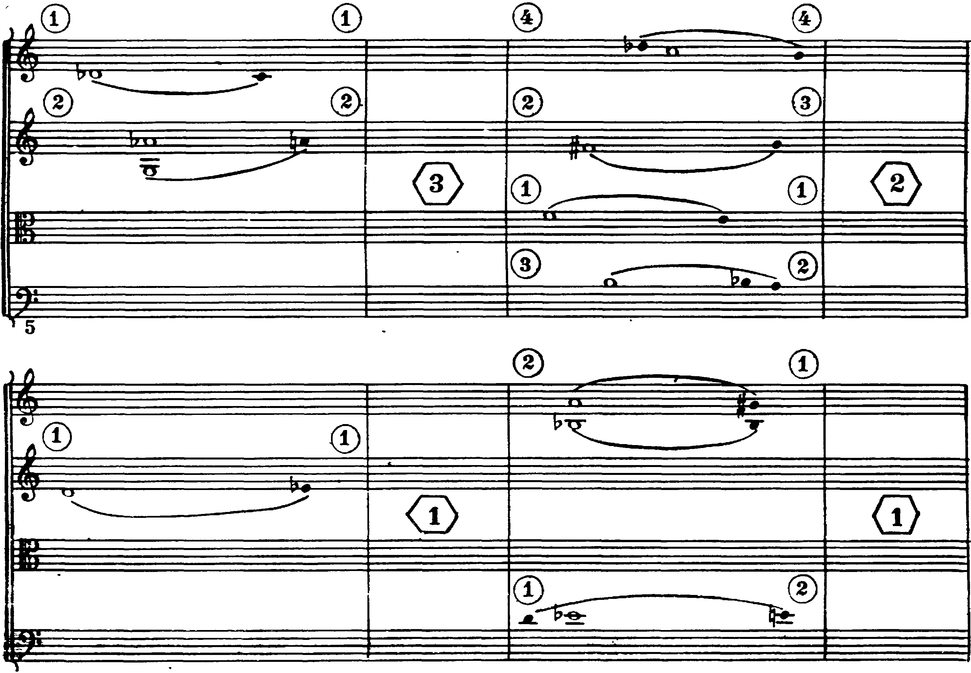
Факторы дифференциации границ в паузных ритмоформах:
- появление самой длинной паузы, протяженностью в четыре секунды – добавочный рефрен;
- появление новых "паузных групп" (1-2-2 1-3-2…) – начало середины и начало первой вариации);
- точное и варьированное повторение отдельных рассредоточенных групп паузных тактов (напр., из экспозиции в середине, из темы в первой вариации, отчасти репризе и коде);
- точное и варьированное повторение новых групп пауз, появляющихся в середине (= вариации), в том числе, ракоходное;
- повторение отдельных начальных рассредоточенных паузных тактов вместе с рефреном (4-2-1… 3-2-1) – начало репризы и второй вариации.
1-е значение – 3-хчастная репризная с развивающей серединой и прибавленным нечетным рефреном

Экспозиция Средняя часть Реприза Кода

R R R

4 2 1 3 1 3 2 1 1 2 3 1 3 1 1 2 2 1 3 2 1 3 2 1 3 1 1 2 3 1 1 2 3 1 2 2 1 3 1 1 2 1 2 4 4 2 1 1 2 3 3 2 1 1 2 1 3 2 3 1 2 1 3 2 313 2 1 2 3 2 23 4

2-е значение – вариации с кодой (репризой) и прибавленным нечетным рефреном

Тема 1-я вариация 2-я вариация Кода

Примечания:

Цифрами обозначена протяженность пауз в секундах.
Горизонтальными стрелками указаны элементы зеркальной и периодической симметрии.

Приемы вариационного развития в паузном формопроцессе:
- ротационное и ракоходное повторение "групп тактов-пауз";
- мутационное перестроение таких групп, в ходе которого начало или конец каждой из них одновременно является концом или началом другой (отдельные моменты такого их "сращивания" изображены на ^{Схема 2} ).

1 2 3 1 3 1 1 2 2 1 3 2 1 3 2 1 3 1 1 2 3 1 1

Темброформа – многозначная ^{Схема 3}:
1-е значение – трехчастная с развивающей серединой и свободно-зеркальной репризой;
2-е значение – тембровариации (тема с тремя вариациями. При этом темброструктура третьей вариации выстроена свободно зеркально по отношению к темброструктуре темы);
3-е значение – тембророндо, в котором функцию рефрена выполняет одиночный тембр и, в виде исключения, "квартетный унисон" ^{Пример 2} (момент кульминации).
Характерные закономерности тембрового процесса:
- постоянное обновление числа участников квартета (экспозиция – тембротема; первый раздел средней части – 1-я вариация; второй раздел – кульминационная зона средней части и он же – 2-я вариация; реприза – 3-я);
- постоянное обновление тембрового содержания всех вновь возникающих ансамблей (трио, дуэтов, квартетов) и партии солиста (те же разделы);
- Форма сочинения на уровне тембрового процесса (темброформа) | Экспозиция Средняя часть Реприза  (своб. зеркальная )  Тема 1-я вариация 2-я вар. 3-я вариация  R R R R R* R R R R  Примечания:  Ряд цифр, расположенный над символами "х", указывает на число ансамблистов играющих вместе в тот или иной момент музыкального процесса  Звездочкой отмечен "квартетный унисон", исполняющий одну и ту же интонацию в одной позиции Пример 2.
- увеличение числа мнимых голосов в том или ином внутри- квартетном ансамбле (субансамбле) и самом квартете за счет использования скрытого двухголосия у одного или нескольких инструментов (в основном – кульминационная зона средней части).

Критерии дифференциации темброформ:
- сходство числа тембров, задействованных на разных участках формопроцесса – экспозиция и реприза (= тема и третья вариация);
- резкий контраст числа этих тембров – средняя часть и ее кульминационная зона (= тембровый предыкт);
- тембровое родство отдельных субансамблей – экспозиция и свободно-зеркальная реприза;
- начало и завершение сочинения солирующим тембром и его чередование с различными субансамблевыми и квартетными фрагментами – "рефренная форма" (= рондо);
- обновление тембрового содержания в трио, дуэте и соло – все части.

Признаки вариационности в темброформе:
- обновление тембрового содержания разных субансамблей и соло;
- обновление порядка в появлении ансамблей и соло;
- различное число повторений квартетного состава (1-я вариация и 2-я).

Характерные закономерности темброформы в обоих ее значениях:
- зеркальность темброструктур крайних разделов (т.е. экспозиции-темы и репризы-третьей вариации);
- исключение солирующего тембра из средней части (в первой и второй вариациях), что усиливает ее тембровый контраст с окружающими разделами (исключение – "унисонное соло" всего квартета на грани первой и второй вариаций – двух подразделов средней части);
- рефренное значение солирующего тембра: его многократное появление в крайних частях и однократное, но в виде мощного квартетного унисона ^{Пример 2}, в средней части.
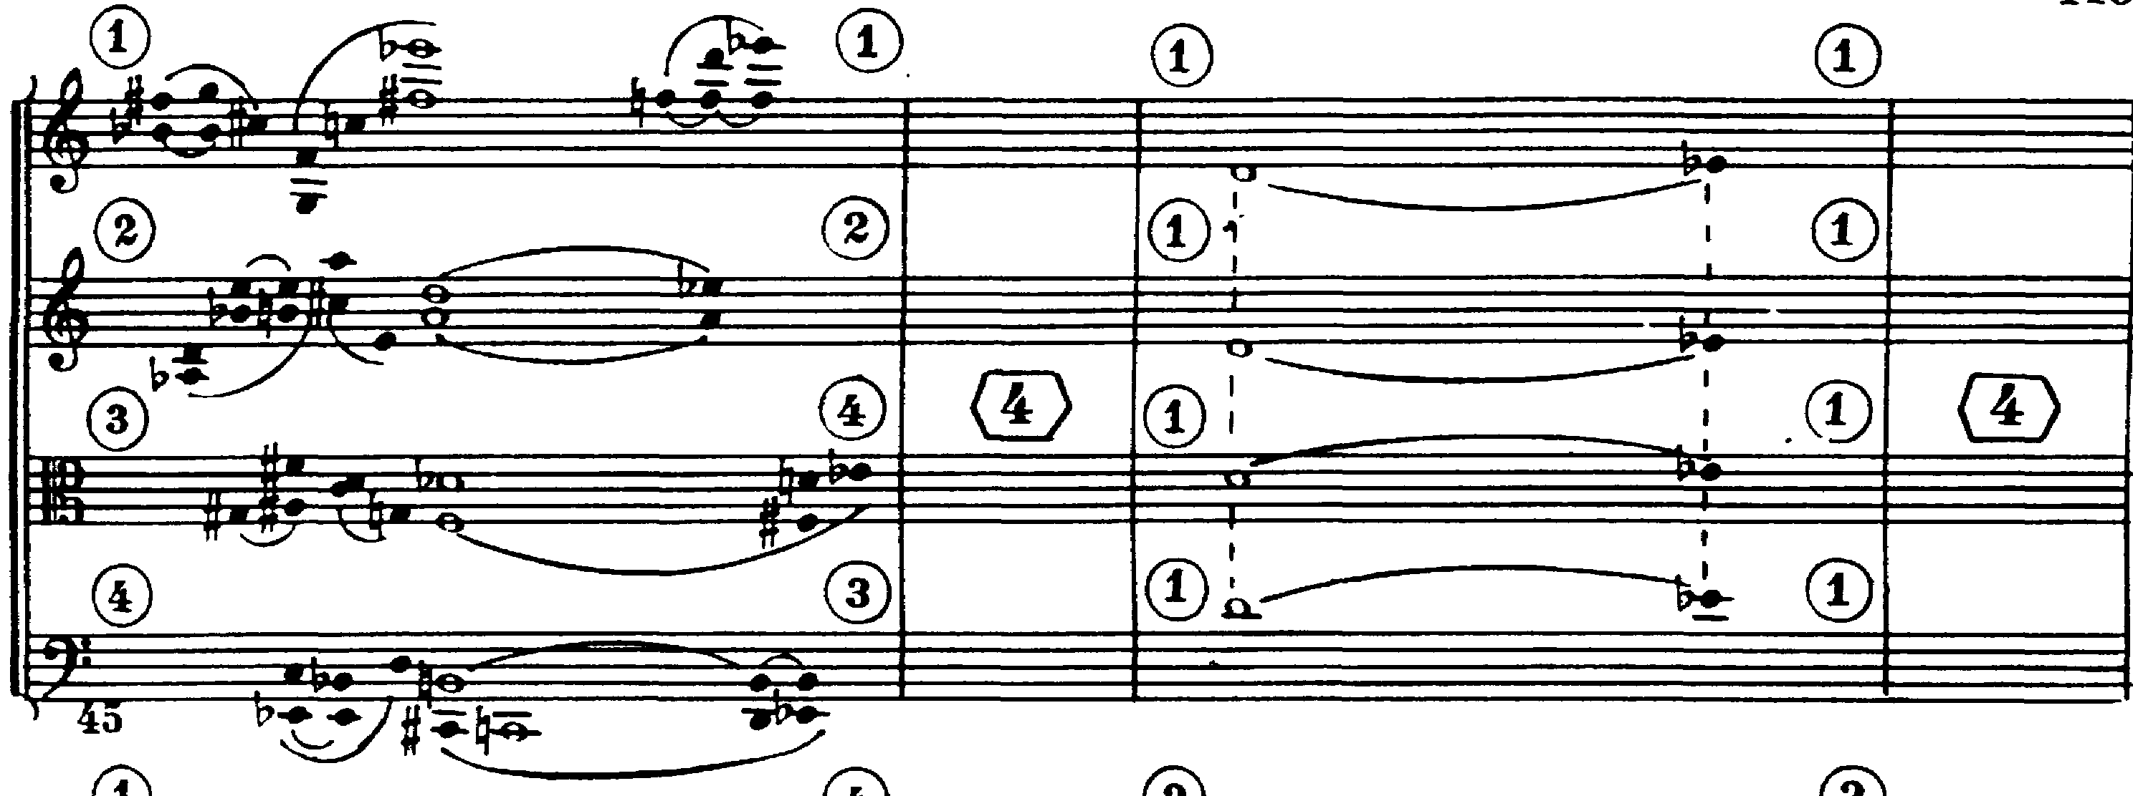

Мотивно-тематическая форма
Характерная закономерность музыкальной ткани квартета – ее микротематическая природа, связанная с обретением отдельными мелодическими интервалами (прежде всего, м2) и их небольшими группами (в основном, от двух до четырех интервалов, а ближе к кульминации и в ней самой – до шести) значения относительно автономных мотивных образований.
На этом материальном уровне и с учетом того, что каждый "звучащий такт" сочинения, оказывается всегда оторванным от остальных, все названные планы мотивно-тематической формы обретают специфический дискретный характер, а ее структура – значение многозначной рассредоточенной мотивно-тематической формы:
1-е значение – мотивно-тематическое рондо, в котором функцию рефрена выполняет – начальная микротема-мотив "d-es", появляющаяся всегда только в сольном исполнении;
2-е значение – двуплановые микроимитационные вариации, в которых первый план – генеральные микроимитационные вариации, а второй – местные микроимитационные рассредоточенные;
3-е значение–симметричная волна, развитие которой связано со сгущением по горизонтали и вертикали относительно автономных микротематических единиц (кульминация – 4-я вариация протяженностью в 64 такта).

Плотностная голосовая форма (компонентная форма на уровне изменения числа голосов музыкальной ткани)
– зеркально-симметричная ^{Схема 4} .

- (в книге № 39)
Статистика голосовой плотности и график плотностно-голосового процесса
такты | число  голосов | Такты | число  голосов
2  4  6  8  10  12  14  16  18  20  22  24  26  28  30  32  34  36  38  40  42  44  46  48  50  52  54  56  58  60  62  64  66  68  70  72  74  76  78 | 1  2  1  3  3  4  1  3  3  5  3  3  1  4  4  4  2  4  3  5  6  2  4  4  4  4  6  3  4  4  3  4  8  3  6  4  2  6  2 | 80  82  84  86  88  90  92  94  96  98  100  102  104  106  108  110  112  114  116  118  120  122  124  126  128  130  132  134  136  138  140  142  144  146  148  150  152  154 | 4  7  5  7  8  8  1  4  4  6  2  4  3  8  4  3  4  4  4  4  2  6  5  4  2  4  4  1  3  3  6  3  1  4  3  1  2  1

Динамическая организация
Ее варианты: модальная и формульная.
В модальной динамической организации используется восьмиэлементный модус динамических единиц, включающий в себя шесть стабильных – pp, p, mp, mf, f, ff и две мобильных динамических единиц – cresc. и dim. (они же – две "динамические формулы": первая – это диминуэндо от белой ноты к черной, вторая – складывается зеркально, как крещендо от черной ноты к белой).

Фрагмент из книги «Современные черты композиции Виктора Екимовского». Монографическое исследование. Москва-2003 . ISBN 5-93994-002-1. © Шульгин Дмитрий Иосифович, 1983-2000 гг. (полный вариант книги см. на сайте Д.И. Шульгина: http://dishulgin.narod.ru).
Важнейшая особенность временнòй структуры всего сочинения – ее выстраивание на основе ограниченной алеаторики (она же применяется также и при построении динамической структуры). Ниже приводится ряд авторских примечаний к построению ритмической ткани композиции: "… Длительность черных нот:    ≈ 1". Длительность белых нот (после вступления последнего голоса):  ≈ 2", 3", в отдельных случаях (по желанию ансамбля) ≈ 1", 4". Интервал вступления голосов (после общих пауз и после остановок на белых нотах) ≈ одна черная нота. Динамика каждого такта: черные ноты в начале – cresc, черные ноты в конце – dim; белые ноты – mp, p, mf, в отдельных случаях – pp, f, ff – по желанию ансамбля". В связи с отсутствием авторских указаний на точную протяженность нот, все звучащие такты могут быть исполнены и как относительно одинаковые и как различные. В первом случае "звучащая структура" временнòй организации квартета, обретает статус собственно тактовой (= "реально тактовой"), а во втором – "тактопеременной" (= "мнимотактовой").
В данном паузном процессе используется несколько "групп рассредоточенных "тактов-пауз", которые повторяются как в основном и ракоходном (напр., 1-2-4 – 4-2-1), так и в ротационном вариантах.
Цифра в многограннике указывает на протяженность "паузного такта" в секундах.
Тембровая зеркальность проявляется, в частности, на уровне порядка обновления числа исполнителей в этих разделах.
Четыре исполнителя играют в целом 34 такта, три исполнителя – 19 тактов, два – 16, один – 8.
"Микротрио" в условиях квартетного состава может иметь четыре разных тембровых комбинации: Vn1- Vn2-VL; Vn1-VL-Vc; Vn2-VL-Vc; Vn1- Vn2-Vc; микродуэт – шесть: Vn1- Vn2; VL-Vc; Vn1-VL; Vn1-Vc; Vn2-VL; Vn2-Vc. В данном тембропроцессе используются все возможные трио и дуэтные комбинации, а также все тембровые соло.
Ведущий мелодический материал полифонической ткани сочинения – это малосекундовая интонация и мотивы, интервалика которых охватывает две или три малые секунды, а ее гармонический материал – это все (!) интервалы и разнообразные полифонические вертикали, выстроенные из них при постоянном присутствии малой секунды (техника прибавленного полутона, родственная гармоническому письму А. Веберна). Все мелодические интонации второй и третьей частей – это в основном частые и разнообразные позиционные смещения разных моно- и полисекундовых мотивов, их ротационные и ракоходные варианты, многообразные полифонические комбинации друг с другом, а также – относительно новые мотивы, рожденные из сочетаний малой секунды с другими интервалами, ранее появлявшимися только в составе полифонических созвучий (кварта, квинта, тритон).
Границы разделов в этих вариациях – отказ от соло одного инструмента (исключение – квартетный унисон).
Граница разделов в этих вариациях связаны с появлением сольных проведений темы-мотива, т.е. все разделы начинаются с "соло". Тема вариаций – первые два "звучащих двутакта". Конструктивно-мелодический материал темы и последующих микровариаций – это малосекундовая интервалика и интервалы, производные от мелодических комбинаций двух и трех малых секунд (соответственно, большая секунда и малая терция). Конструктивно-гармонический материал – все интервалы и различные полифонические созвучия из них. Временнòе соотношение темы и всех последующих вариаций выстроено в начале пьесы по принципу прогрессии (тема и первые две вариации), а в конце – регрессии (три вариации) и, при этом, в соответствии с рядом Фибоначчи и его ракоходом (вначале – 5 - 8 - 13, в конце – 10 - 6 - 4 . (часть ряда Фибоначчи).
Нарастание числа скрытых и реальных голосов и их убывание происходит в Квартете не прямолинейно, однако в целом оно может быть определено как, соответственно, свободно прогрессийное и свободно регрессийное.

